**REPORTE DE PRACTICA 1**

Fundamentos de Programación

Lopez Bañuelos José Luis

Grupo: 16

Ingeniería Industrial

2022-1

**INTRODUCCION**

Este trabajo se elaboró referente a la practica 1” La computación como herramienta de trabajo del profesional de ingeniería”; En donde se siguió una secuencia de pasos que se tenía que hacer, donde el profesor ya nos había mostrado.

En si la función de esta practica fue en saber utilizar de una mejor manera un buscador de internet, en donde se encontraron ciertas funciones para obtener una búsqueda más detallada.

En donde aprovechemos más las herramientas del software y realicemos cualquier actividad profesional, académica, etc.

Utilizando el comando or:

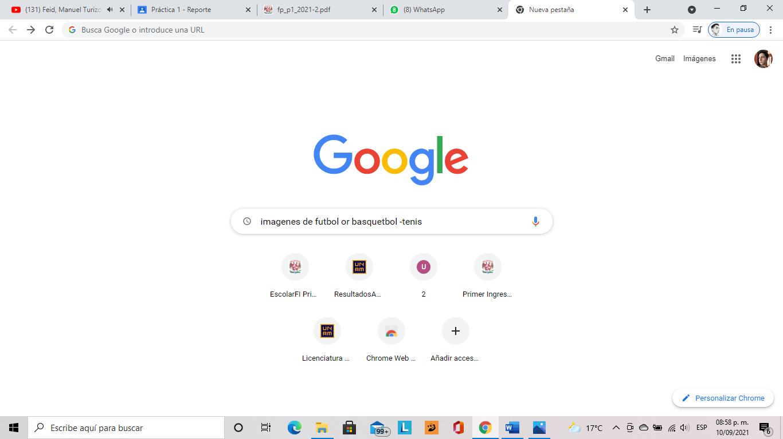



Después realice utilizando el comando de unas comillas (“ “) realizando la siguiente búsqueda:

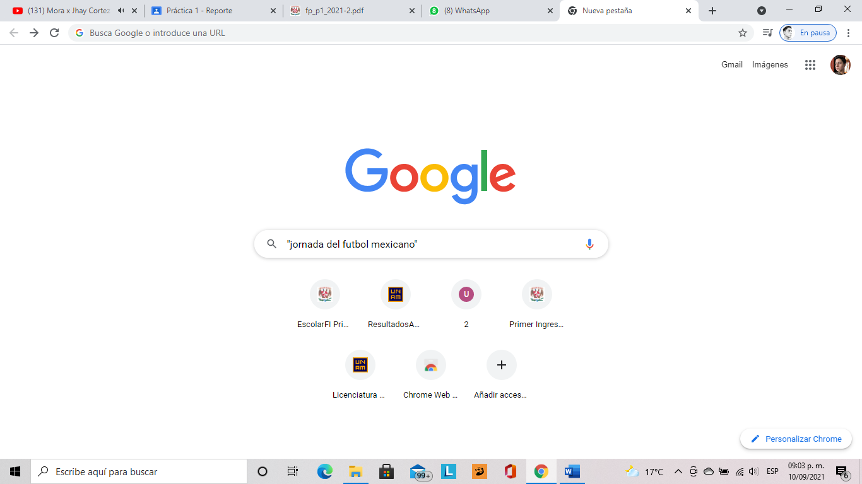

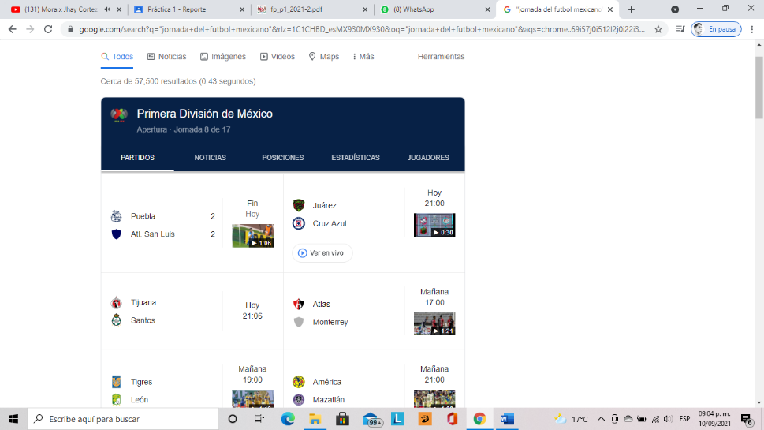

Siguiente realice una búsqueda utilizando el comando (+) :

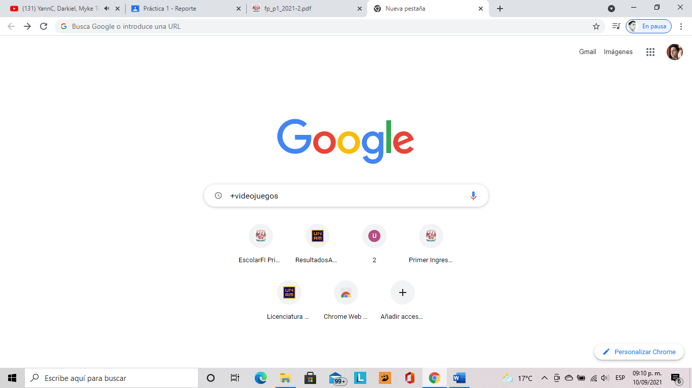

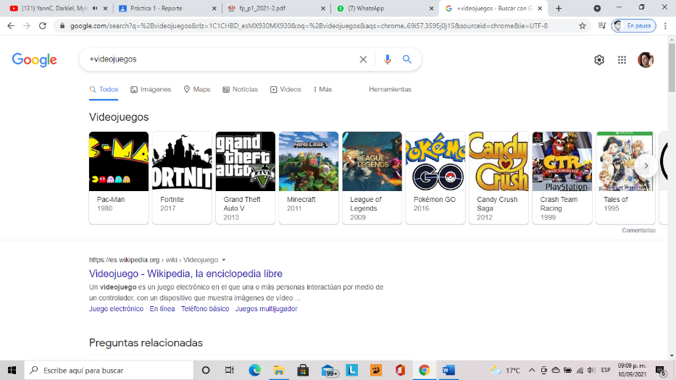

Luego realice una búsqueda utilizando el comando define:

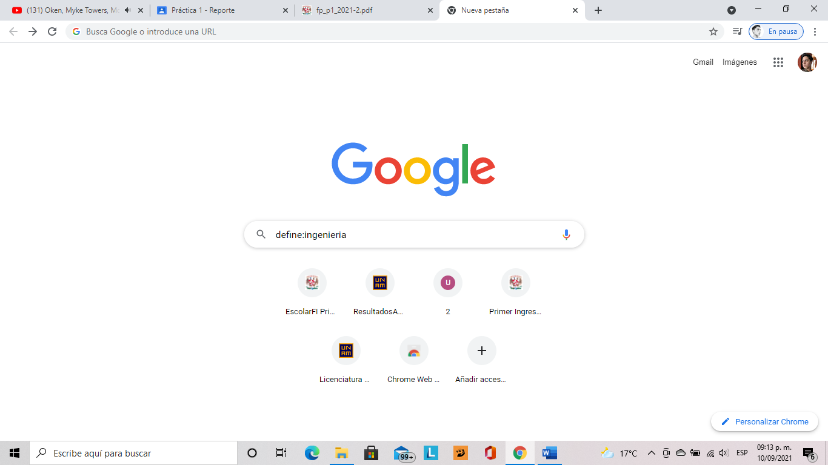

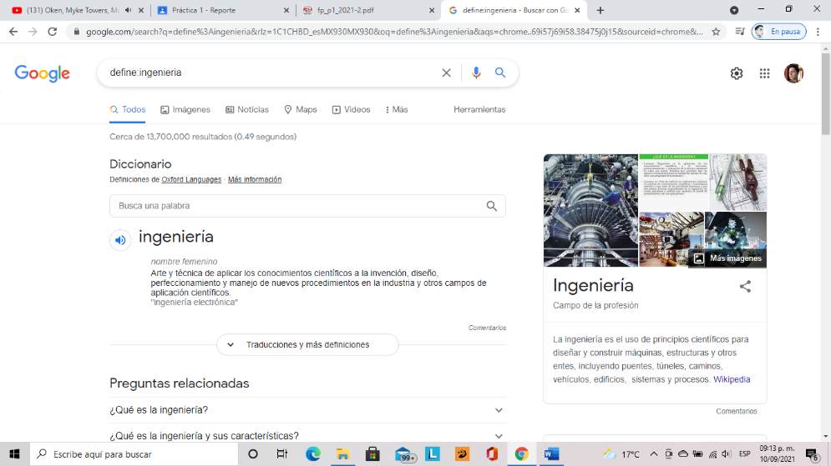

Utilizando el comando site y tilde:

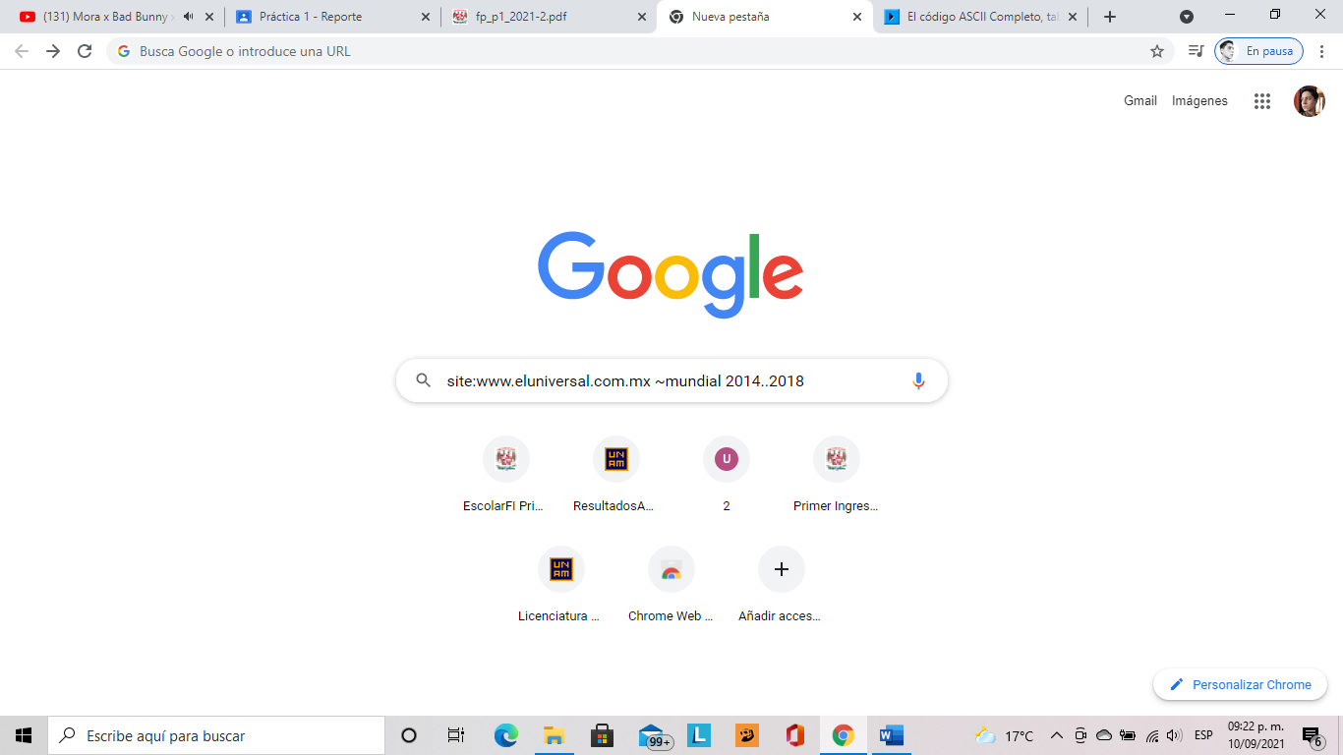

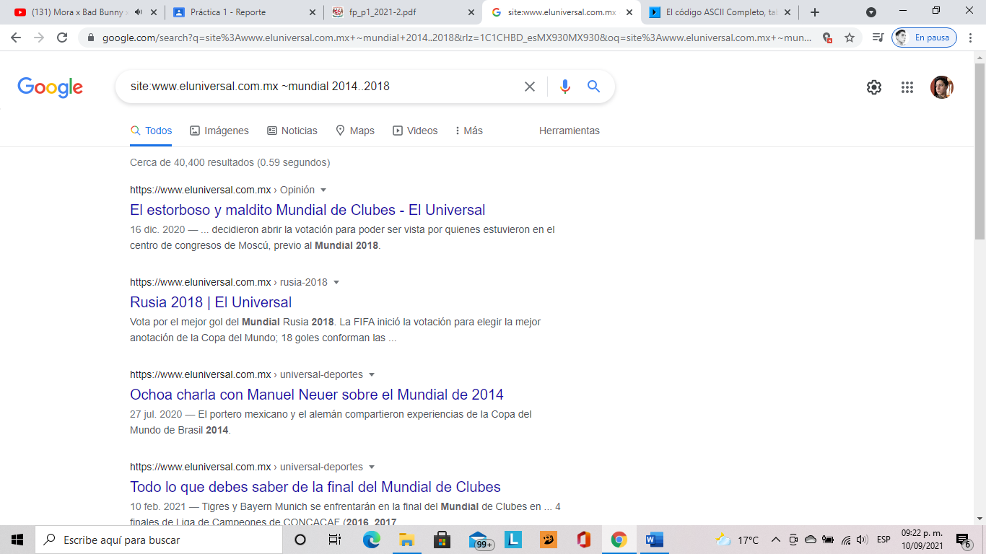

Después, realice utilizando los comandos intitle, intext y filetype:

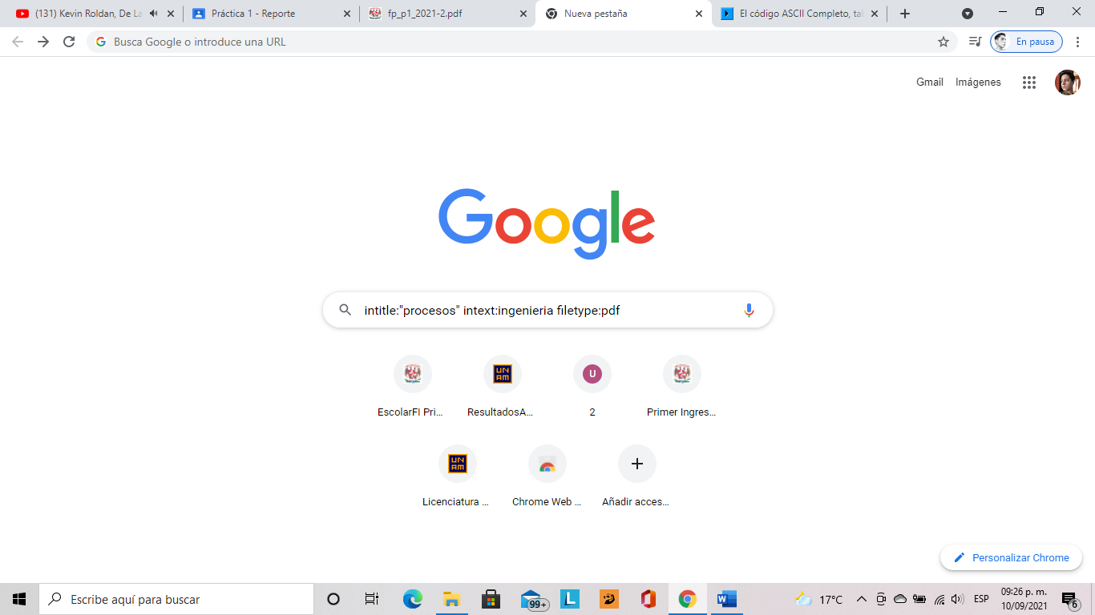

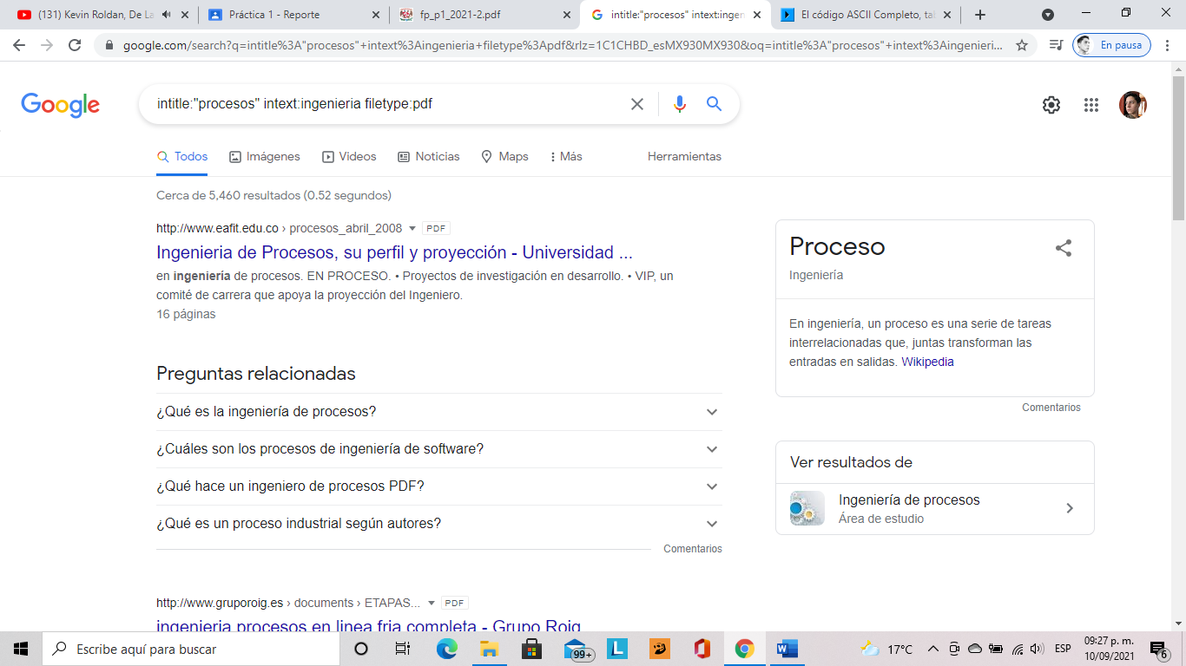

Luego en el buscador de internet utilice lo que es la calculadora:

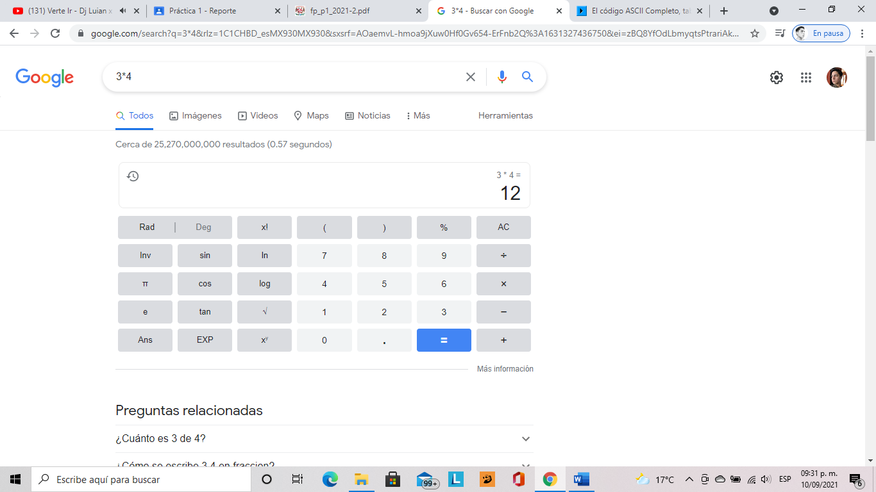

También en el buscador realice, conversión de gramo a kilogramo:

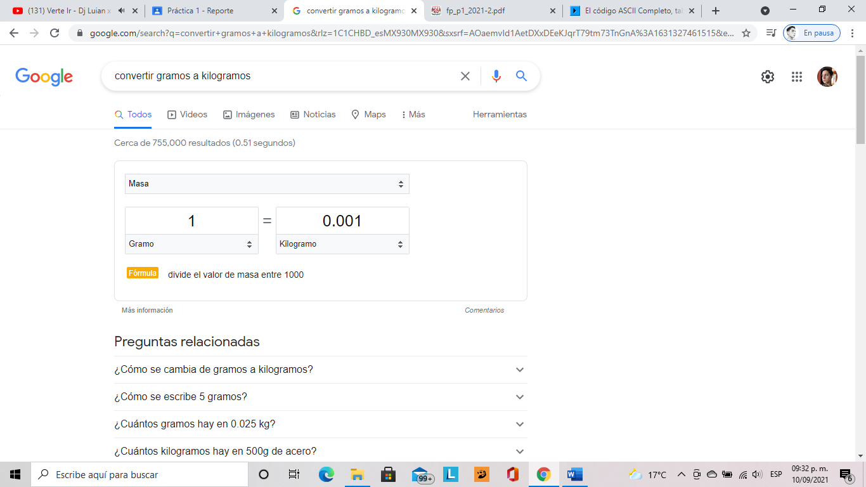

Después en el buscador busque el graficador 2D, agregando una función y introduciendo from, -pi to pi:

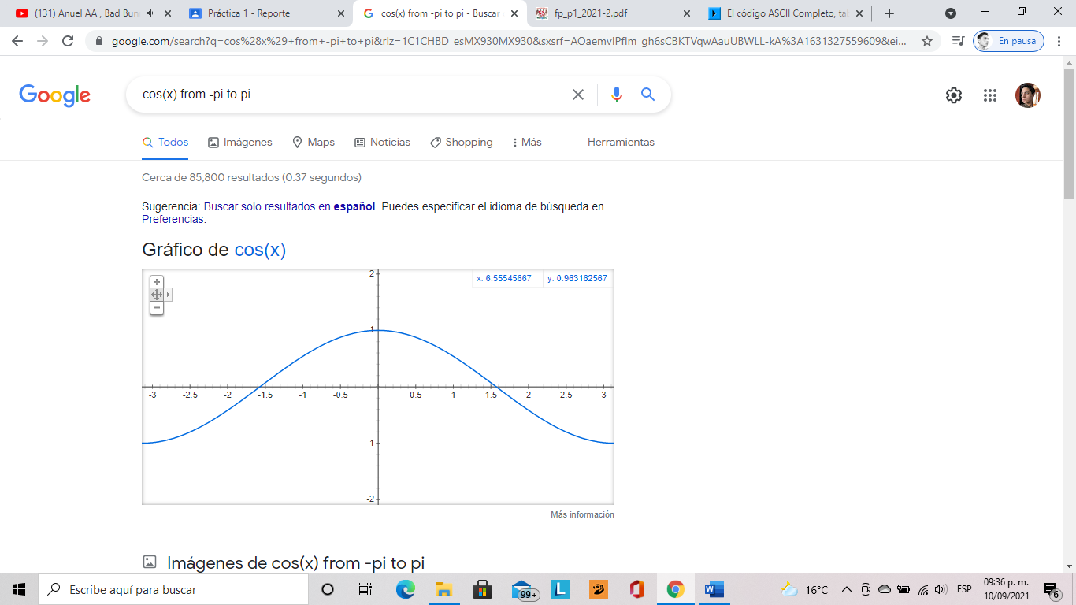

También hice búsqueda del Google académico:

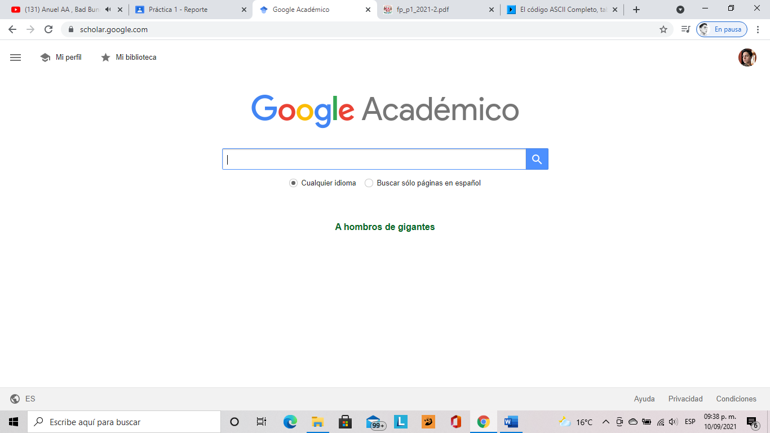

Realice una búsqueda utilizando el comando author:

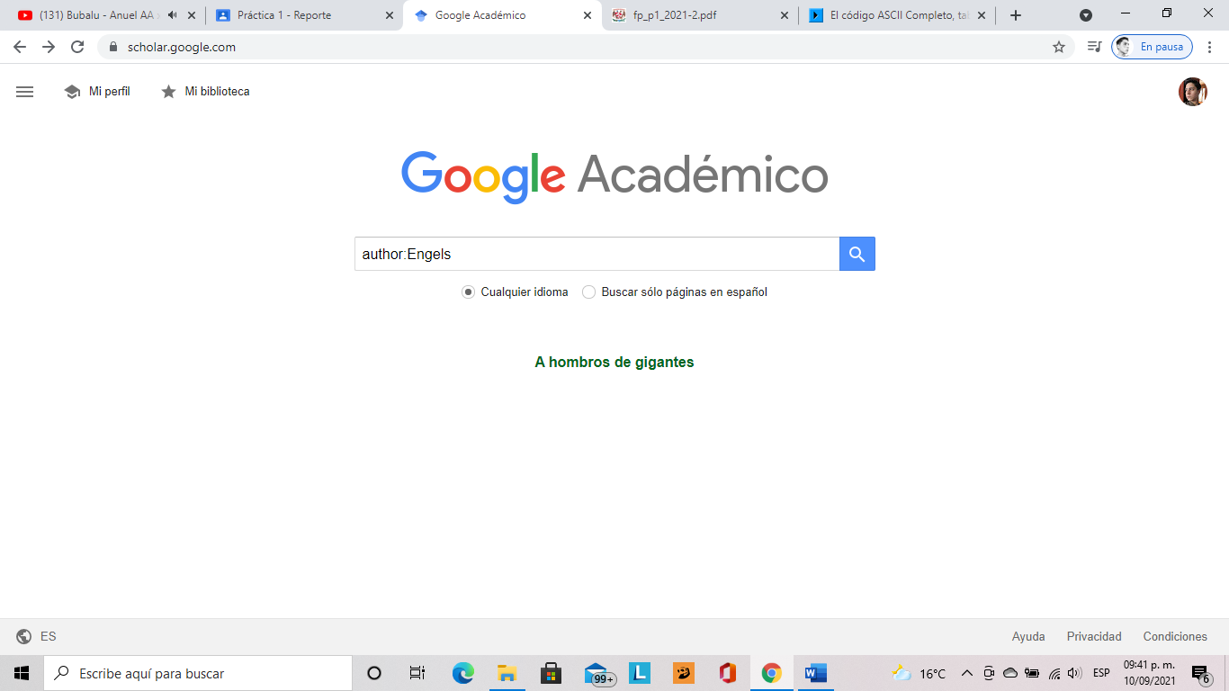

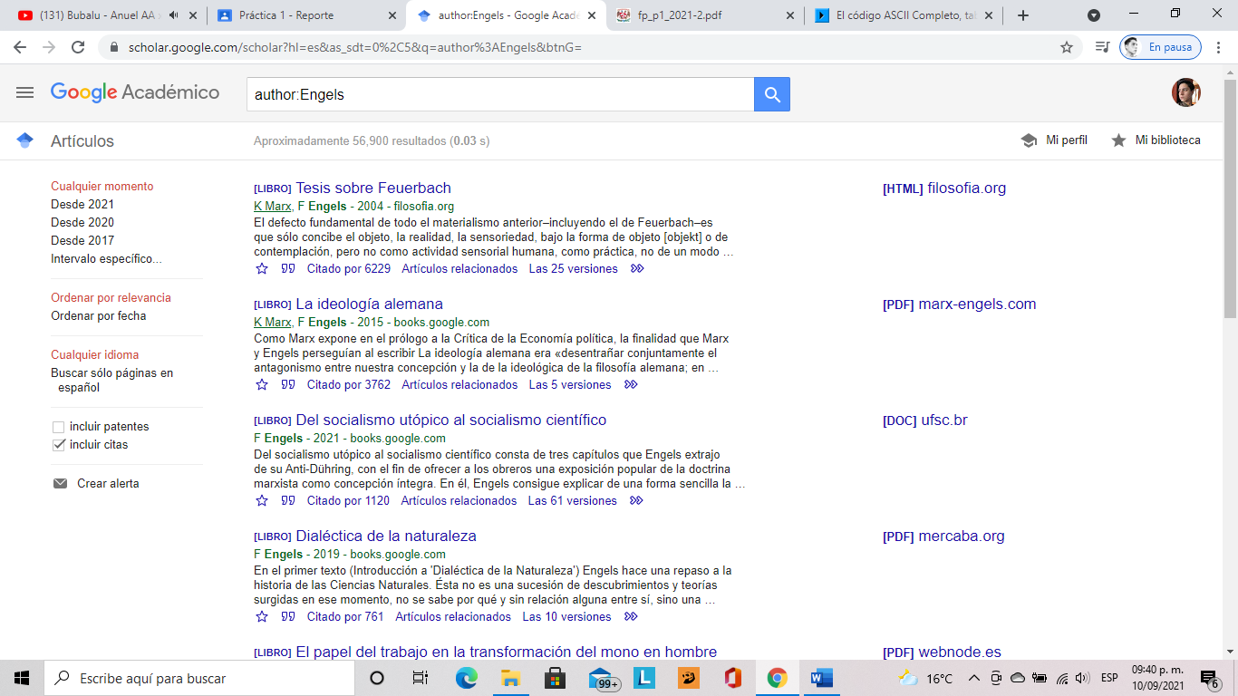

Y por último, utilice Google imágenes, en el cual inserte una foto que estuviera en mi computadora:

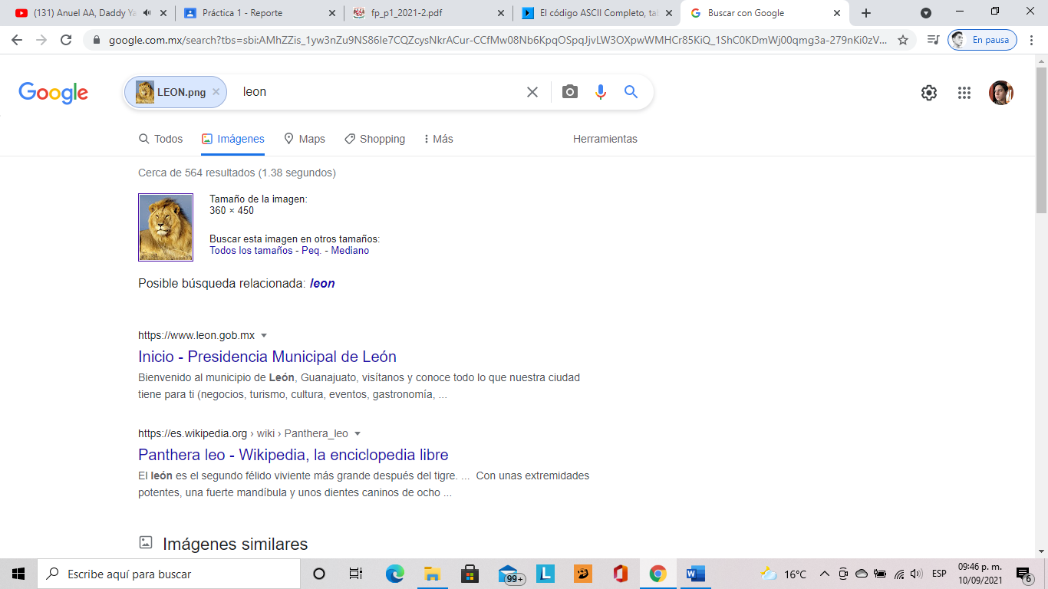

**ACTIVIDAD EN CASA**

Primero realice la búsqueda del sitio web:

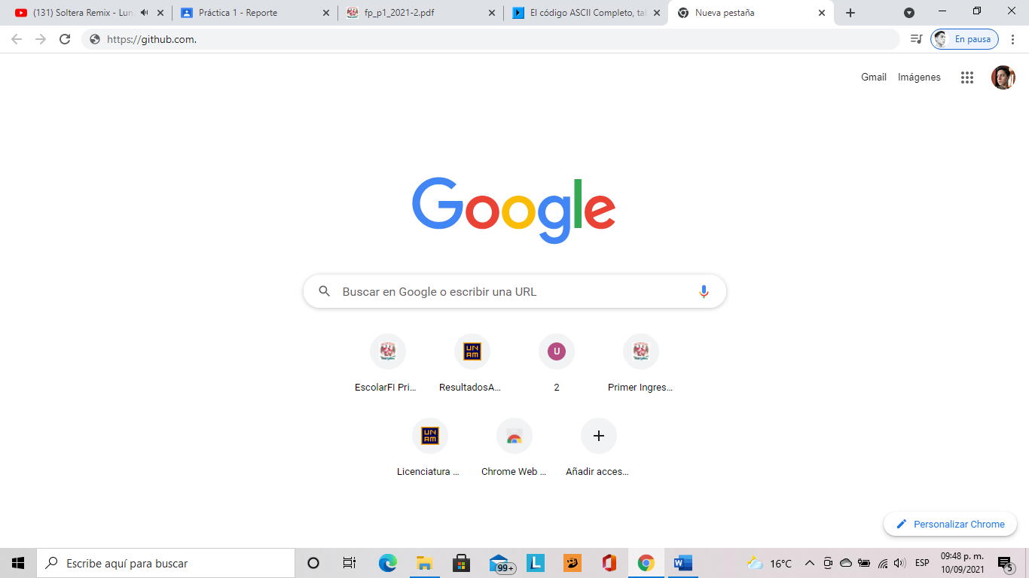

Después empecé a crear mi cuenta:

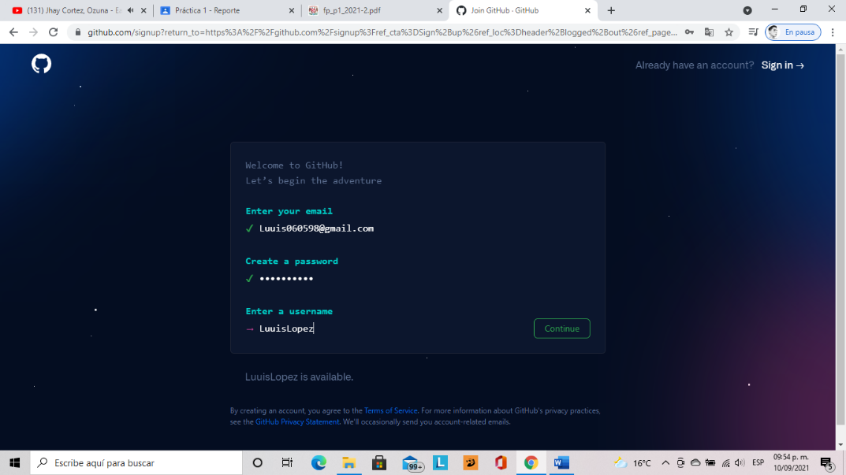

Después de haber creado mi cuente, le di click para empezar mi proyecto:

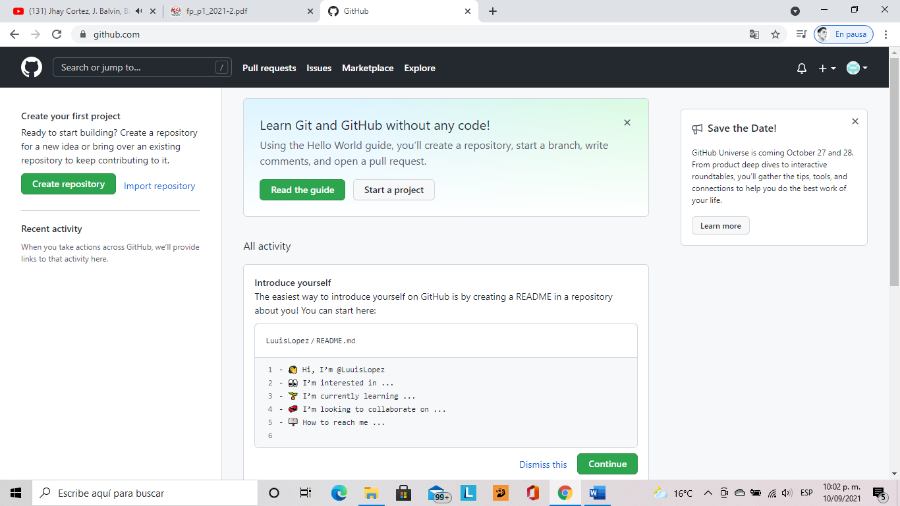

Luego empecé a poner nombre del repositorio y llenar datos:

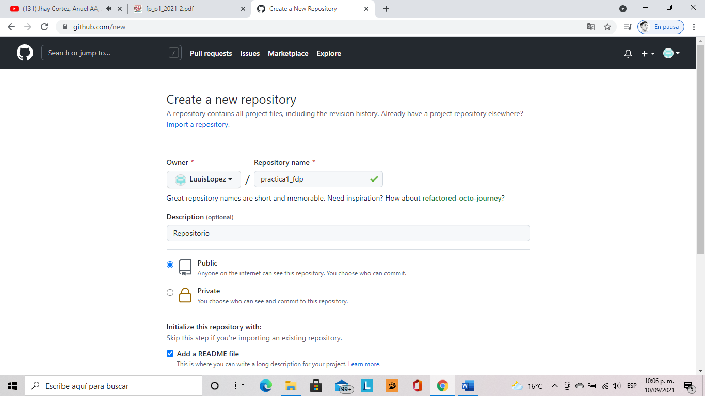

Ya después quedo creada y le clic en new file:

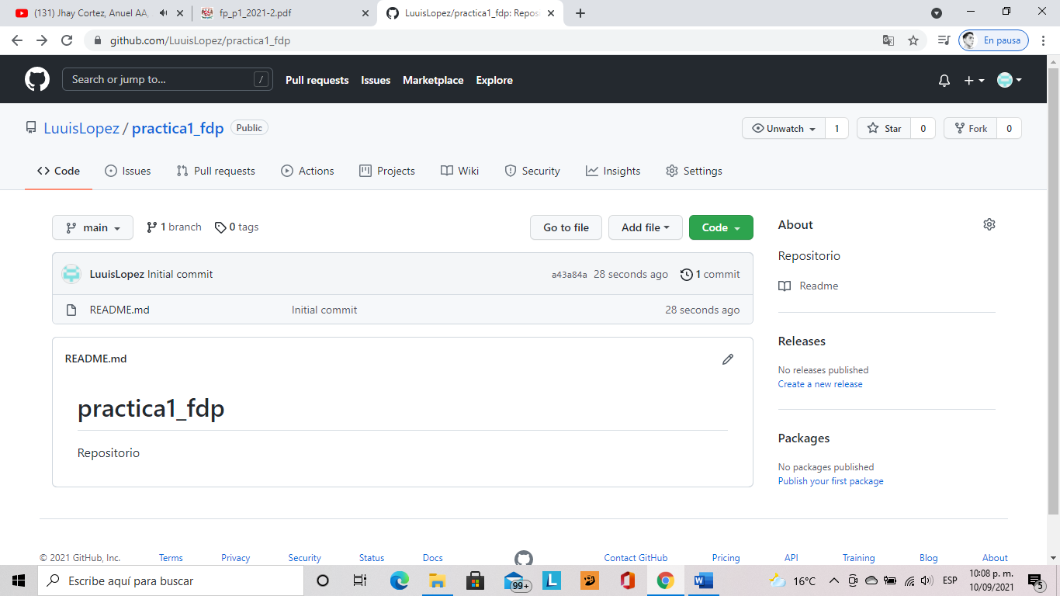

Despues le puse nombre al archivo “datos” y luego puse en el texto mi nombre.

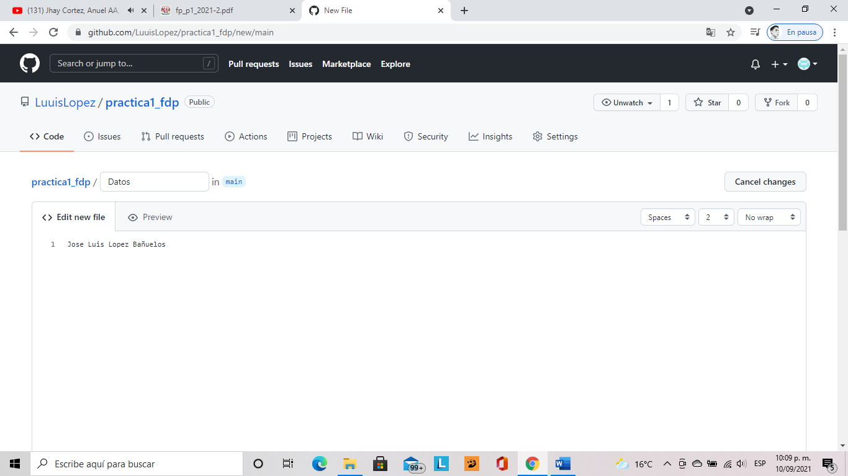

Después en la sección commit new file, agregue una breve descripción.

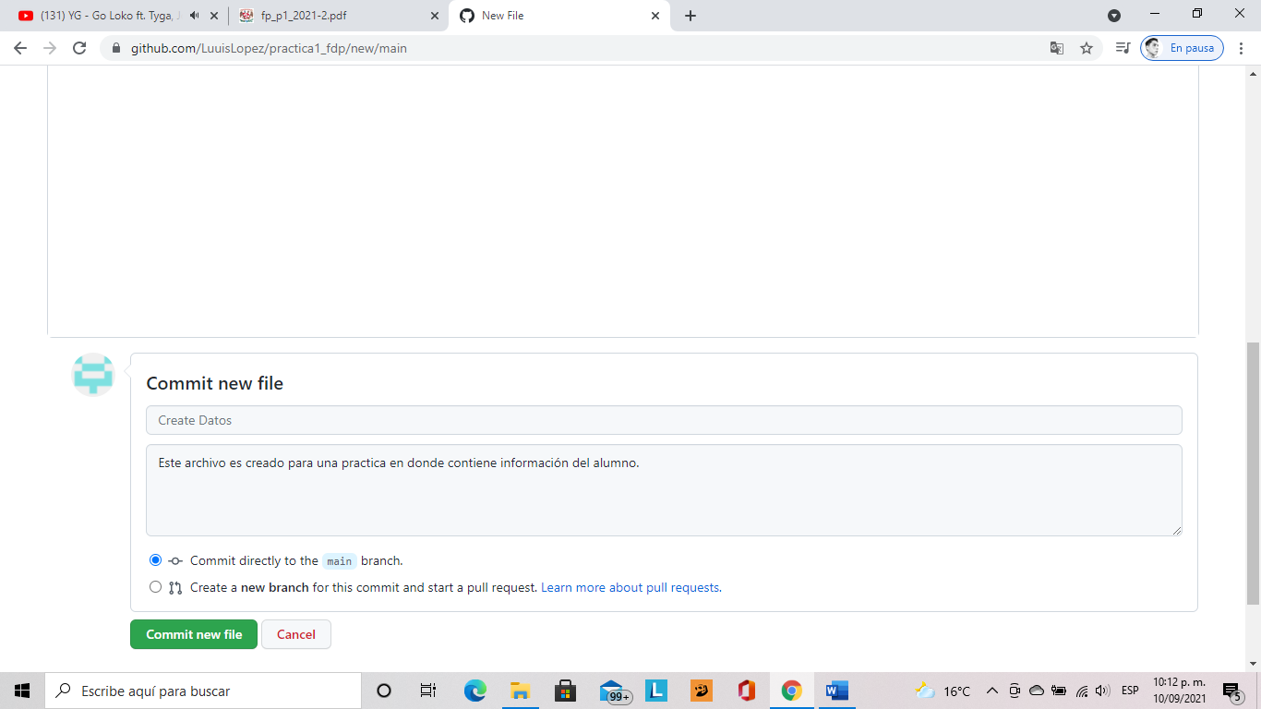

Luego quedo la confirmación de la modificación del archivo:

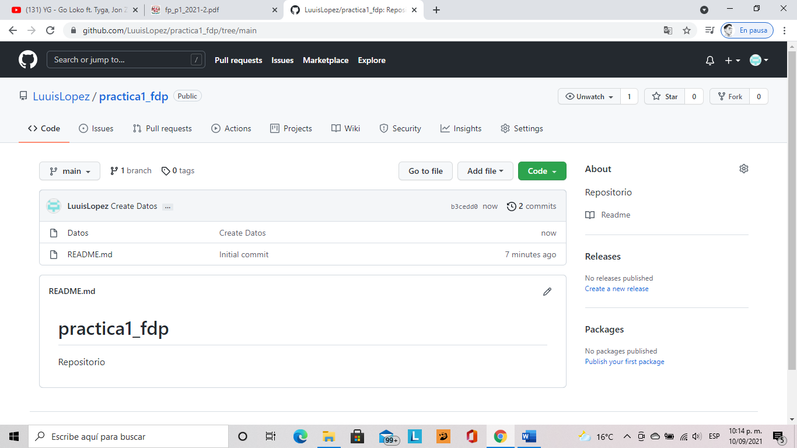

Después subí dos imágenes (una de la facultad y una de la universidad) a mi repositorio:

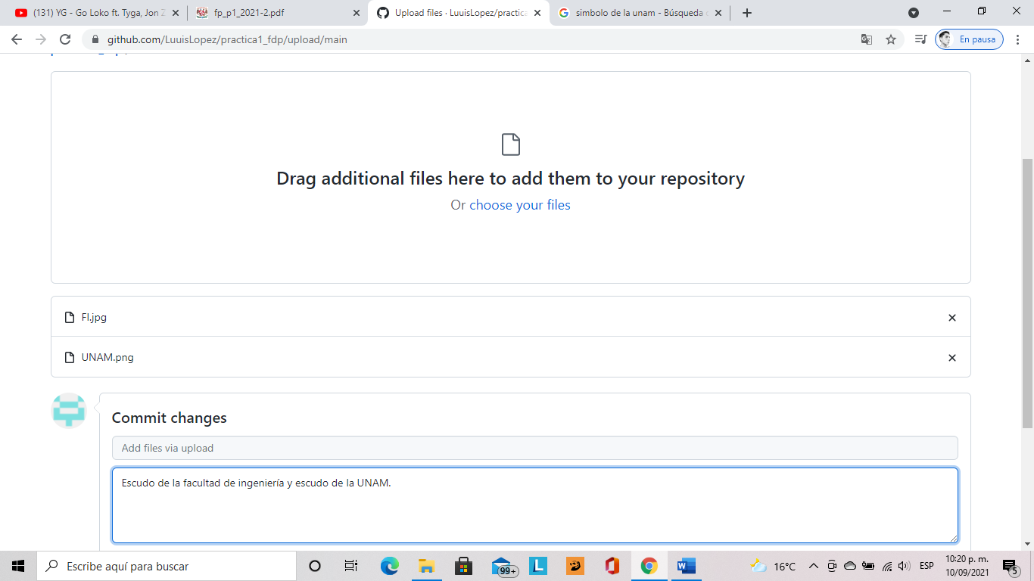

Volvi a abrir el en el repositorio el apartado de datos para agregar mi numero de cuenta y correo electrónico y en el commit especifique que fue lo que hice:

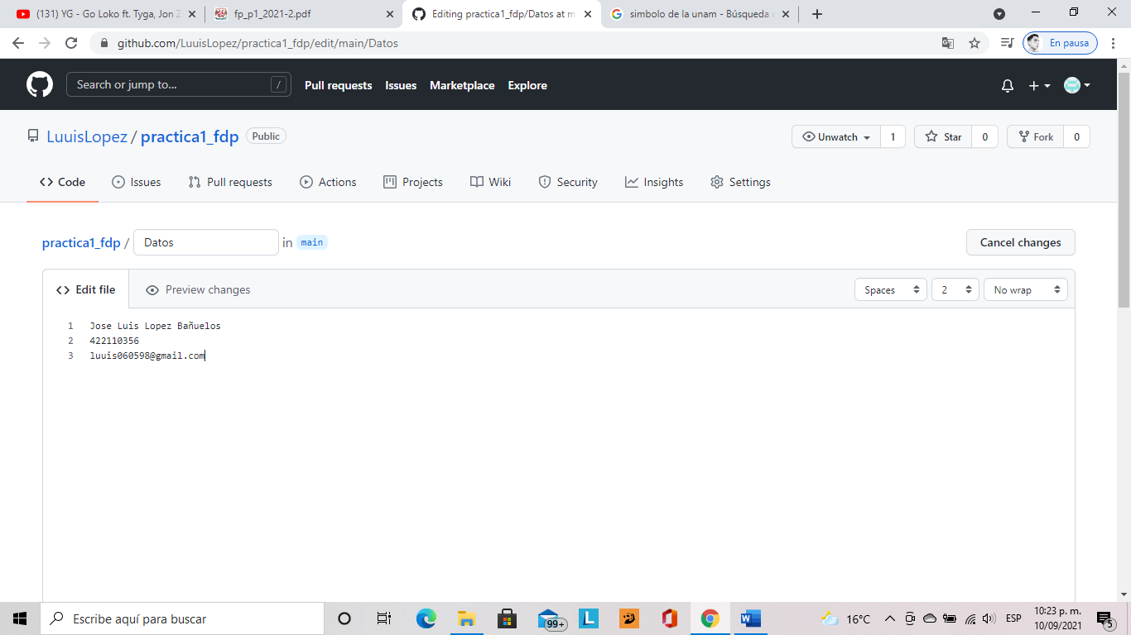

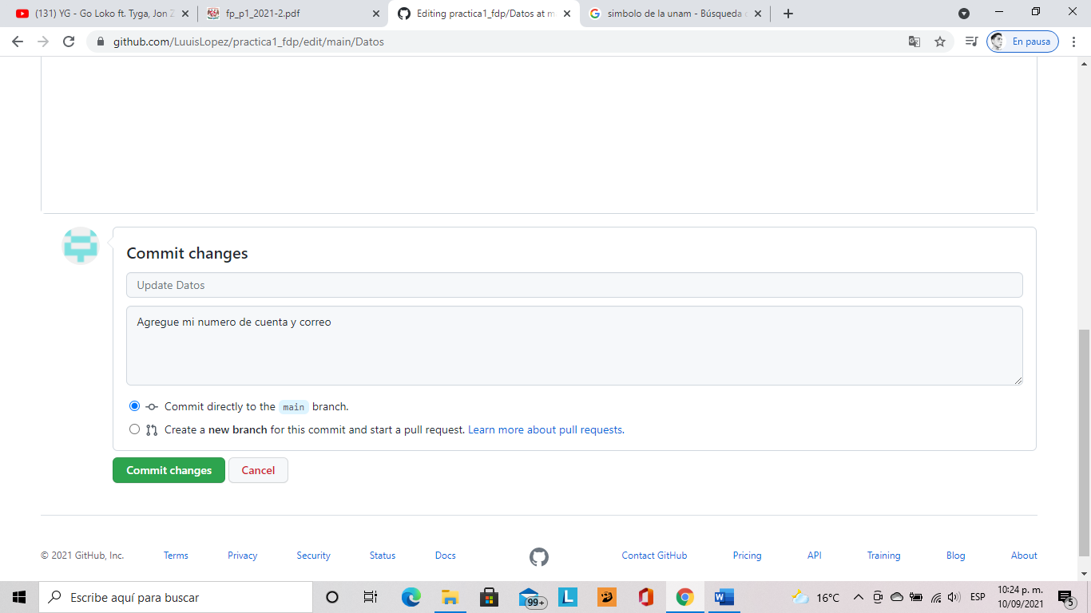

Después le di click a los 4 commit y los fui viendo y sucedió lo siguiente:

Commit 1



Commit 2

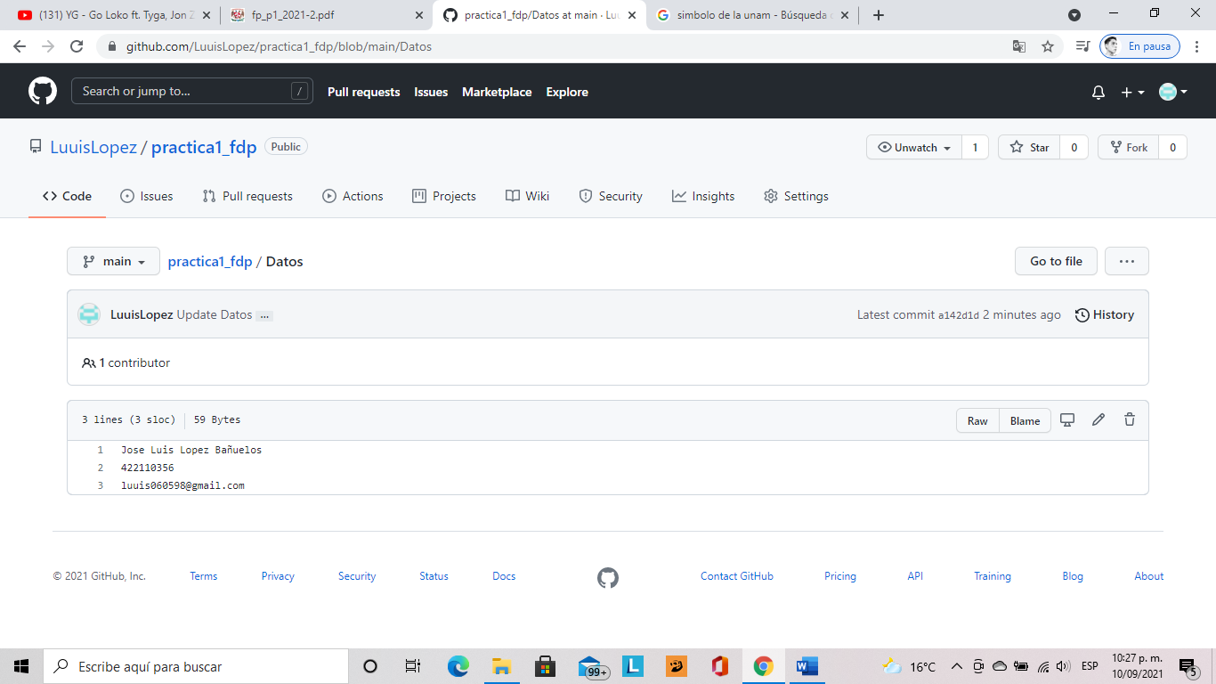

Commit 3

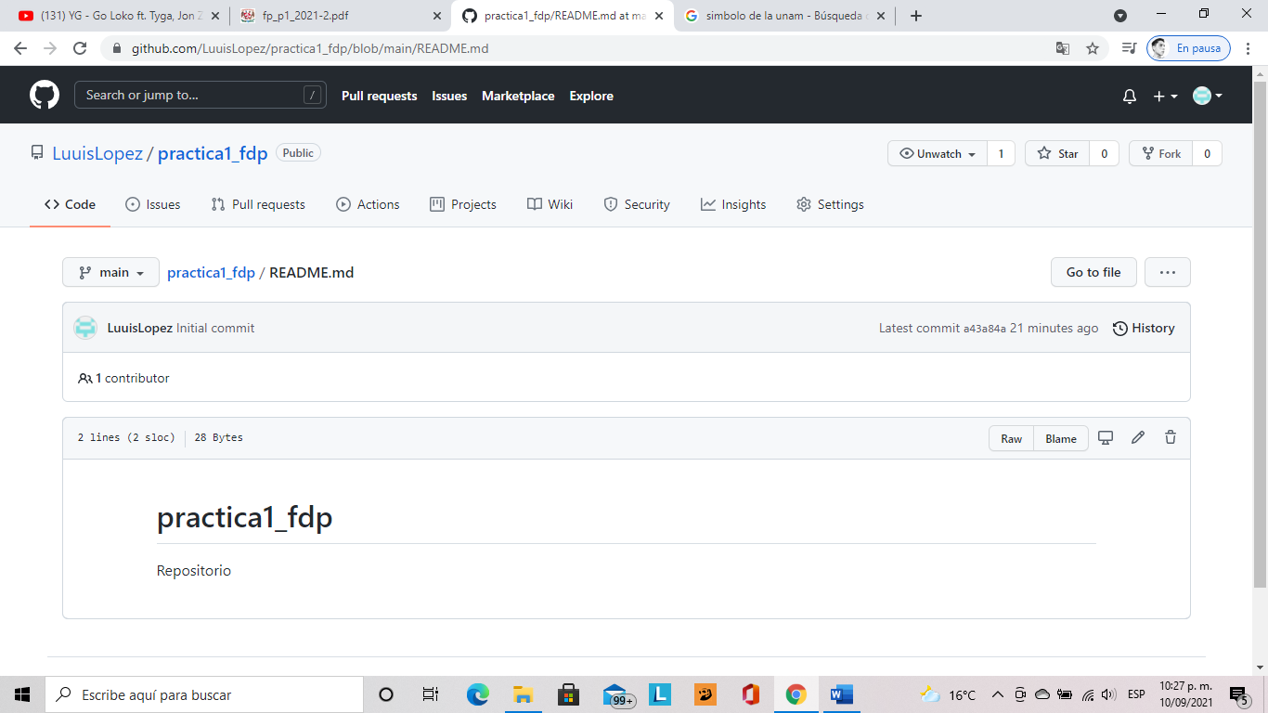

Commit 4



Y por último subí la practica 1 a mi repositorio creado y cambié el commit.

**CONCLUSIÓN**

Las herramientas o funciones que son muy esenciales para la hora de realizar una investigación específica o realizar un trabajo académico o laboral, siguiendo esos comandos es muy excelente, ya que te facilitan la búsqueda de algo especifico que tu necesitas.

A mi me funciono muy bien, acorde a las búsquedas que yo necesitaba, a lo mejor en ciertas búsquedas no me salía lo que yo quería, pero era cosa de buscar de otra manera; En la actividad de casa, me pareció muy interesante ese sitio web Git Hub, ya que miles de usuarios lo utilizan para crear proyectos de repositorios de una forma gratuita y en la cual tu puedas entrar y guiarte de uno de esos o cooperar en ellos.

Ese sitio web de Git Hub no lo conocía, y me pareció demasiado bueno para utilizarlo para almacenar mis trabajos.